大同大學餐廳膳食衛生檢查結果
檢查時間:112年10月27日(星期五)上午0900-1100時
檢查人員:連靜慧營養師、鄭凌憶經理
缺失項目:
- 上週(10月20日)衛生檢查缺失複查，請參閱表1。
- 上週(10月20日)衛生檢查缺失複查和改善狀況照片，請參閱表2。
- 本週個別餐廳缺失統計表，請參閱表3。
- 本週個別餐廳缺失照片，請參閱表4。
- 本週熱藏食物中心溫度檢測照片記錄，請參閱記錄表5。
表1. 上週缺失統計表
餐廳 |  | 作業場所  衛生管理 | 複檢 | 從業人員  衛生管理 | 複檢 | 驗收及儲存  衛生管理 | 複檢 | 其他 | 複  檢
尚志 | 滿月圓自助餐/中央廚房 | - 飯匙和叉子、餐盤不潔  2.庫房地板不潔  3.工作臺車架上不潔 | Ok  Ok  ok |  |  | 1.盛裝食材的籃子破損請丟棄 | ok
 | 麵＆飯 | 抽油煙機不潔 | ok
 | 真元氣滷味 | 檯面不潔 | ok
 | 小綿羊快餐
 | 壹而美早餐 |  |  |  |  | 胡椒粉未標示有效日期 | ok
 | OA咖啡茶飲
經營 | 99早餐
 | 玉福滷味 | 請將廚房地板和雜物、紙箱整理乾淨 | ok |  |  | 請更新調味料有效日期 | ok
 | 想點
 | 大豐飯糰想點 | 窗戶沒辦法關起來、牆壁破洞和水溝無法加蓋造成老鼠很多,請統包商經理協助處理 | 剩  牆壁  未改善 |  |  | 未將留樣送至健康中心 | ×
 | 八方雲集
表2.上週檢查缺失改善照片
滿月圓自助餐/中央廚房 | 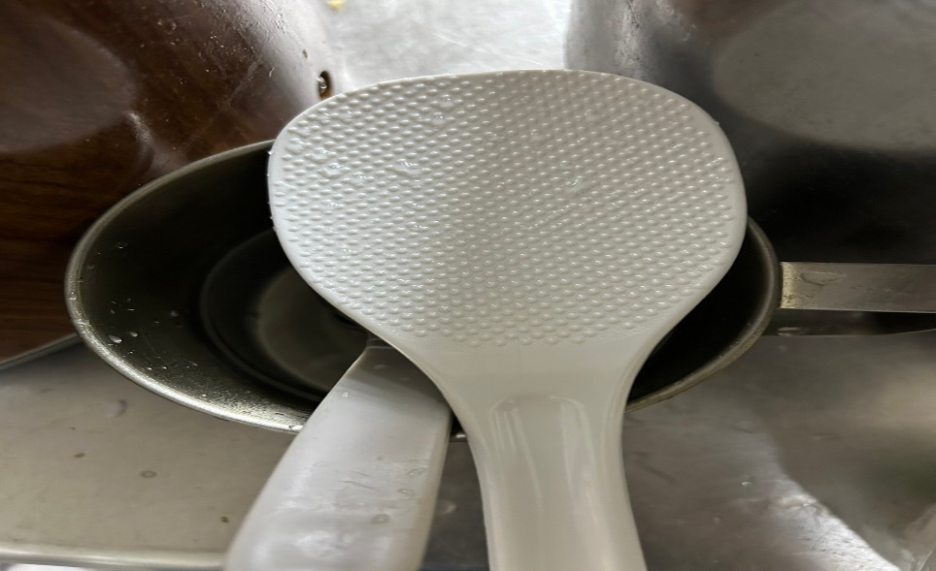 | 飯匙不潔  (已改善)
滿月圓自助餐/中央廚房 | 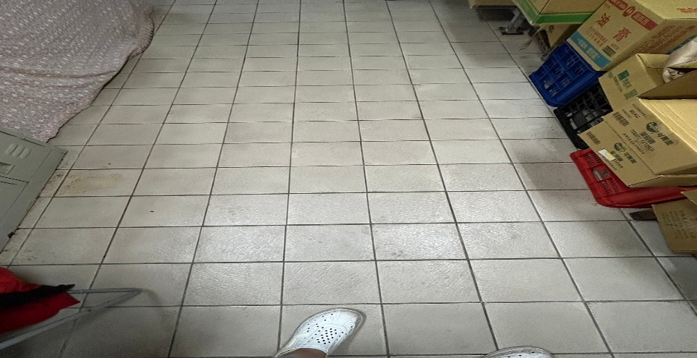 | 庫房地板不潔  (已改善)
滿月圓自助餐/中央廚房 | 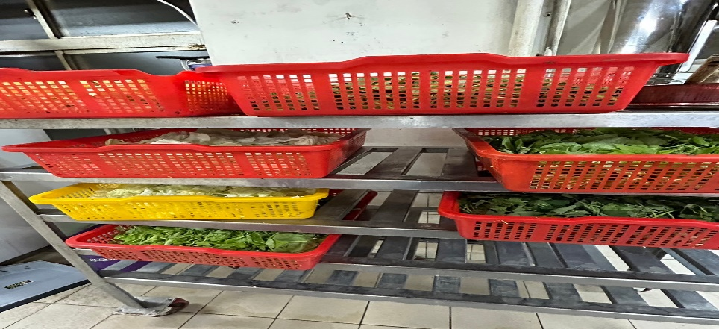 | 盛裝食材的籃子破損請丟棄  (已改善)
滿月圓自助餐/中央廚房 | 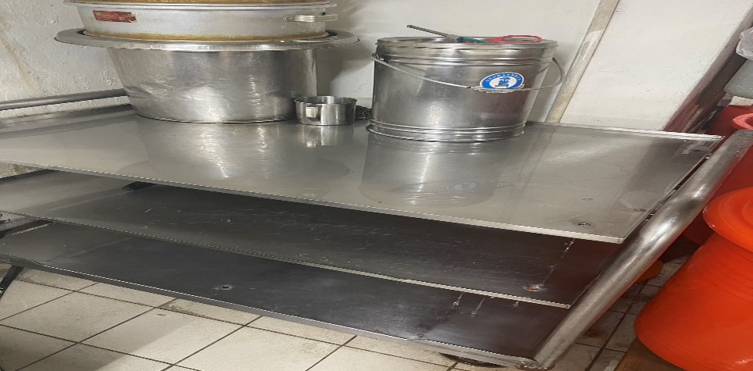 | 工作臺車架上不潔(已改善)
麵＆飯 | 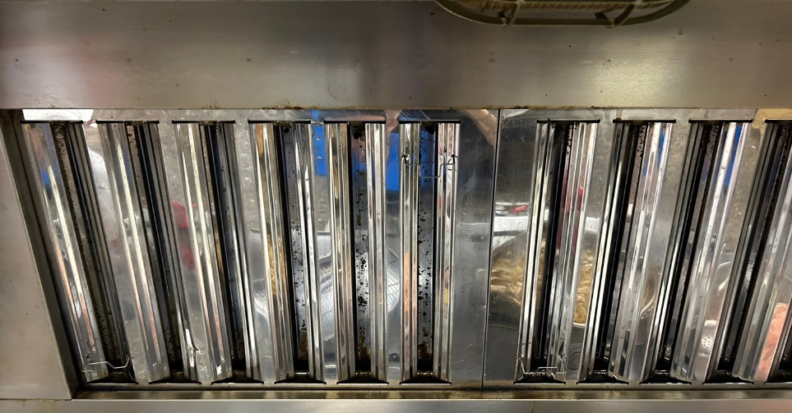 | 抽油煙機不潔  (已改善)
真元氣滷味 |  | 檯面不潔(已改善)
壹而美早餐 | 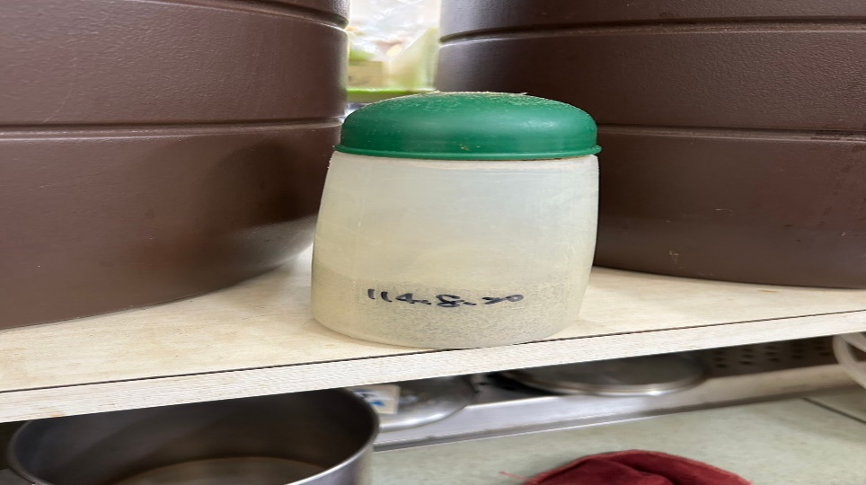 | 胡椒粉未標示有效日期(已改善)
大豐飯糰 | 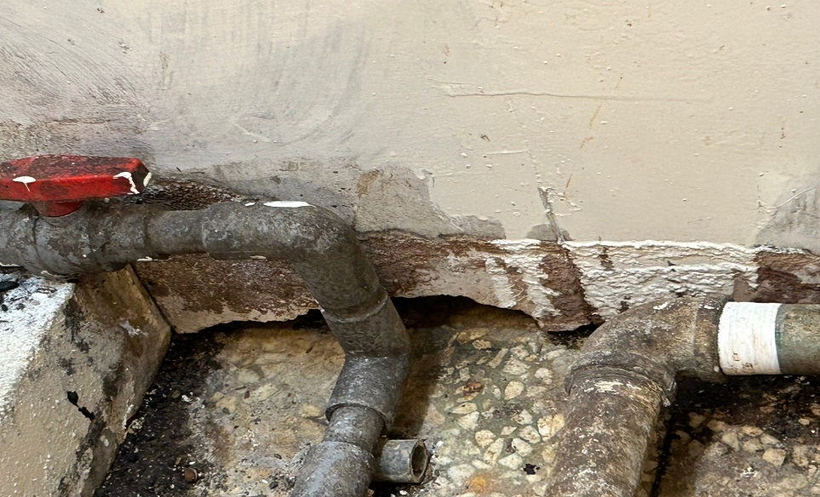 | 牆壁破洞和水溝無法加蓋造成老鼠很多,請統包商經理協助處理(剩下牆壁未處理)
大豐飯糰 | 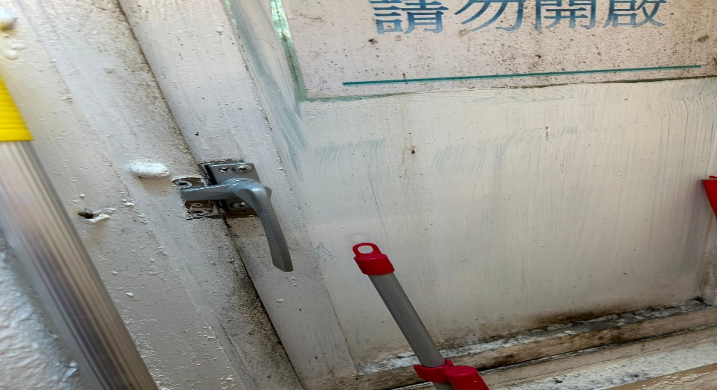 | 窗戶沒辦法關起來, 請統包商經理協助處理(已改善)
玉福滷味 | 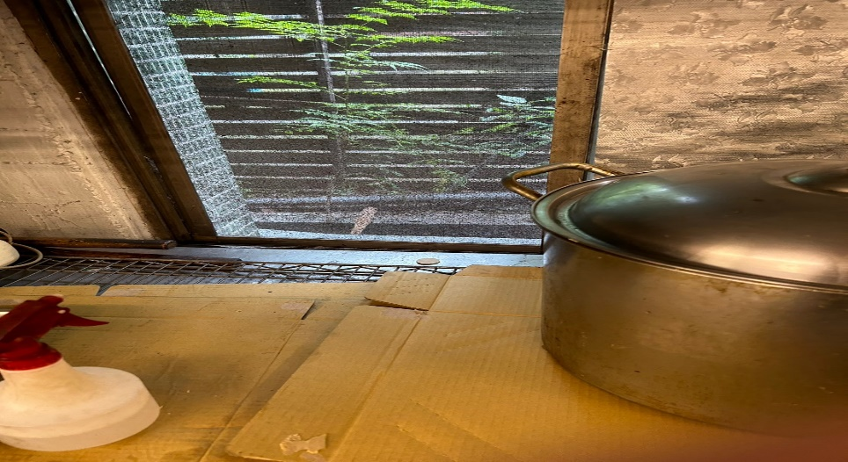 | 請將廚房雜物和紙箱整理乾淨(已改善)

表3.本週個別餐廳缺失統計表
餐廳 |  | 作業場所  衛生管理 | 從業人員  衛生管理 | 驗收及儲存  衛生管理 | 其他
尚志 | 滿月圓自助餐/中央廚房 | - 冷凍和冷藏庫門不潔  - 飯鍋附近不潔  - 擺放調味料的工作檯不潔
 | 麵＆飯 | 請更新桌面的鋁箔
 | 真元氣滷味
 | 小綿羊快餐
 | 壹而美早餐
 | OA咖啡茶飲
經營 | 99早餐
 | 玉福滷味 |  |  | 更新調味料有效日期
 | 想點
 | 大豐飯糰
 | 八方雲集
表4.本週檢查缺失照片
滿月圓自助餐/中央廚房 | 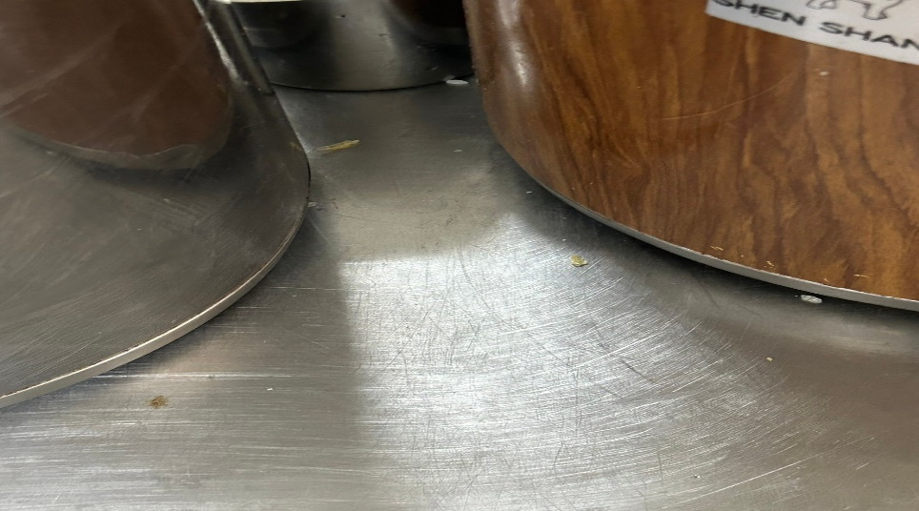 | 飯鍋附近不潔
滿月圓自助餐/中央廚房 | 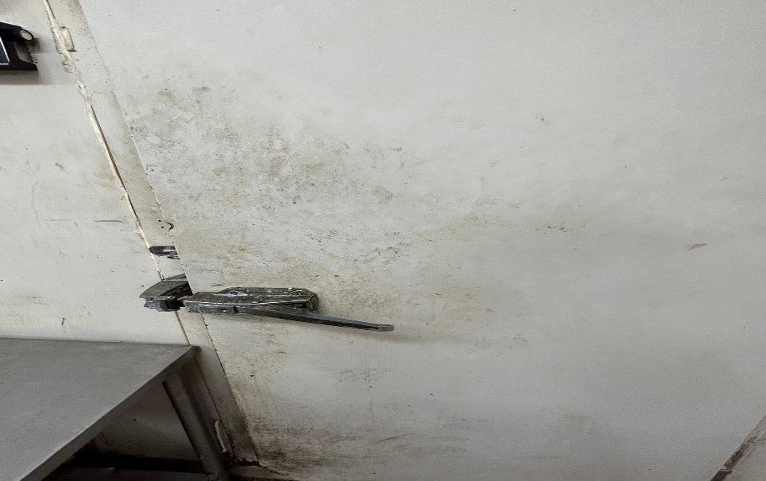 | 冷凍和冷藏庫門不潔
滿月圓自助餐/中央廚房 | 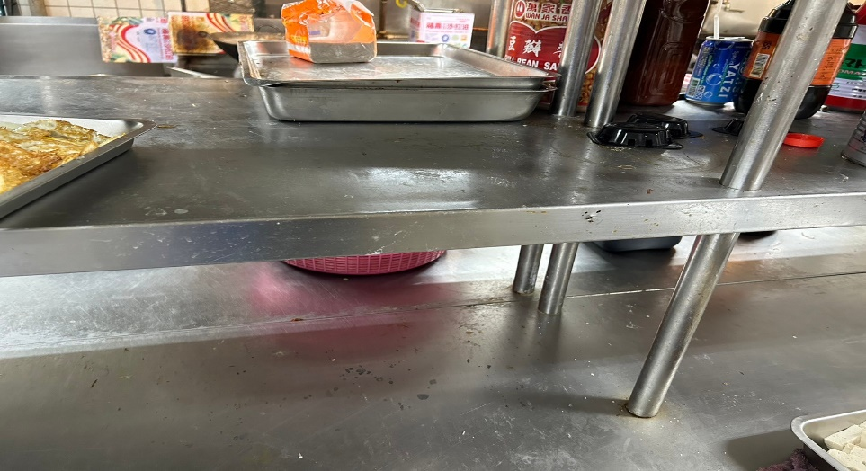 | 擺放調味料的工作檯不潔
麵＆飯 | 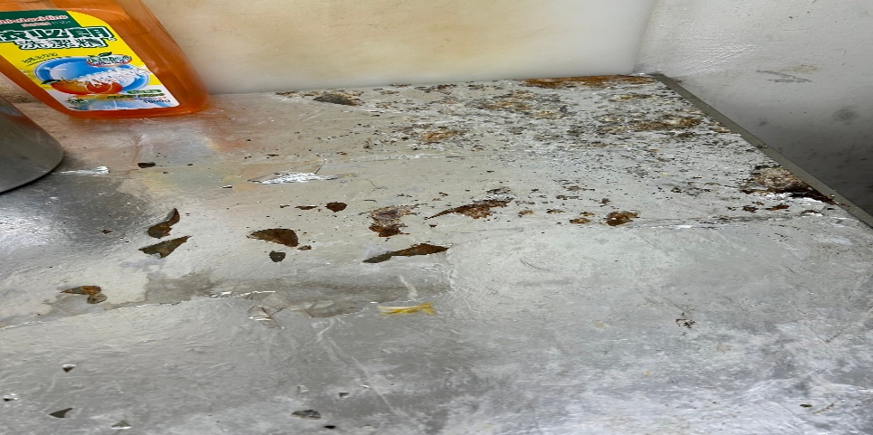 | 請更新桌面的鋁箔
玉福滷味 | 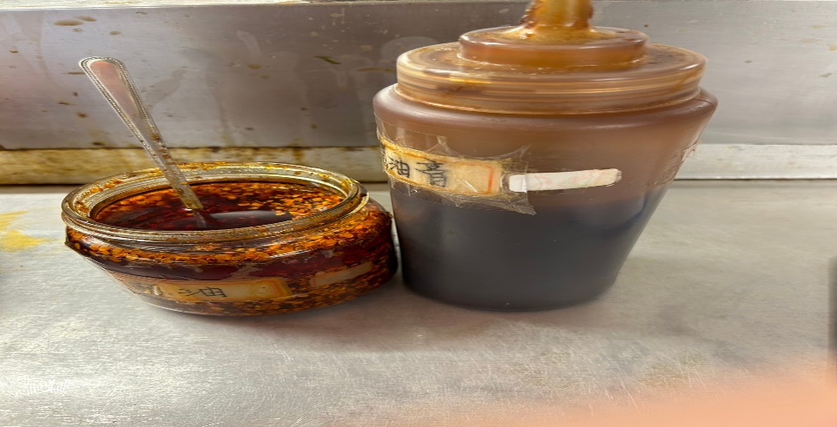 | 請更新調味料有效日期

表5.本週熱藏食物中心溫度檢測照片記錄
餐廳/菜餚 | 照片 | 中心溫度
滿月圓自助餐/中央廚房  打拋豬肉 | 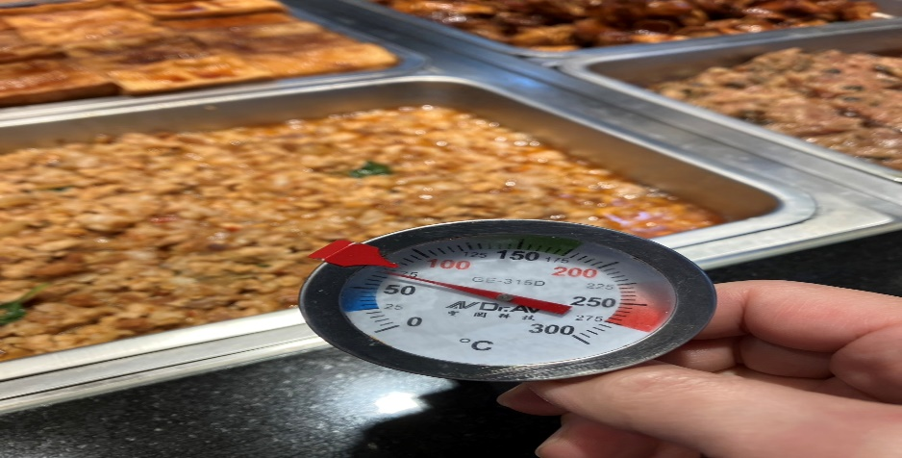 | 70℃

敬陳
總務長
承辦人 | 總務處組長 | 總務長

